Voorbeelden van beweringen:
- 5 > 4
- 1 > 2
- Atatürk heette eigenlijk Mustafa Kemal.
- Kralendijk ligt niet op Bonaire.
- Wortels van gehele getallen zijn nooit kleiner dan 0.
Geen bew
eringen zijn:
- Hoe gaat het? (dit is een vraag)
- 4+2=... (dit is een opgave)
- Ik vind haar run. (wie is "ik", wie is "zij, wat is "run"?)
waarheid in de wiskunde
In natuurwetenschappen worden dingen bestudeerd die in de wereld buiten ons bestaan, zoals planten, planeten, atomen of hormonen. Waarheid in die wetenschappen berust op waarneming en theorieën over die waarnemingen.
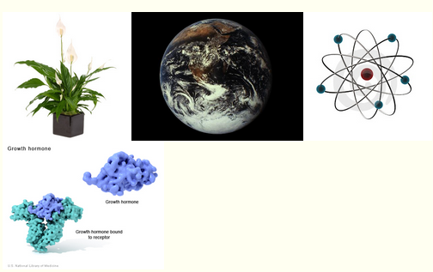
Wiskunde is geen natuurwetenschap; want de dingen die een wiskundige bestudeert (zoals getallen en structuren) bestaan niet in de werkelijkheid maar alleen in onze gedachten.
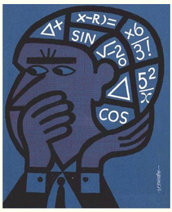
Of een wiskundige bewering waar is kun je niet vaststellen met een natuurwetenschappelijk experiment. In de wiskunde is een bewering waar omdat er een redenering is die elk persoon met gezond verstand ervan overtuigt dat hij klopt. Zo'n sluitende redenering, waar geen speld tussen te krijgen is, is een bewijs. Een bewering waar we een bewijs voor hebben noemen we een stelling.
Elke redenering begint met bepaalde aannames waar niemand aan kan twijfelen, axioma's geheten. De redeneerstappen moeten gebeuren volgens strakke logica. De begrippen die gehanteerd worden moeten ondubbelzinnig zijn vastgelegd in definities.

